Aktivitetsark: Bølger og bølgebevægelser

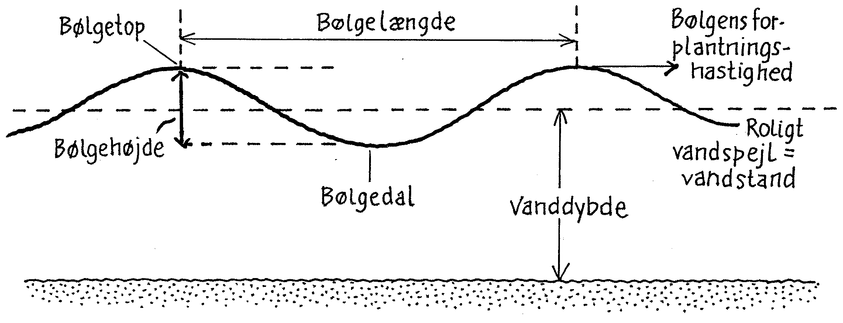

Hvad skal I
I forløbet her skal I undersøge havets bølger og bølgernes bevægelser. I kan finde mange af de begreber, som I kommer til at bruge og måle på, på tegningen ovenfor.

Hvad skal I bruge
- Kompas
- To landmålerstokke - eller to lange pinde og farvet tape til at markere afstand
- Målebånd (mindst 10 meter)
- Tommestok
- Stopur
- Papir og blyanter

Sådan gør I

Bølgernes retning
Først skal I finde bølgeretningen. Det gør I ved at stille jer ved vandkanten og kigge ud over bølgerne. Når I er blevet enige om, hvor bølgerne kommer fra aflæser I retningen på et kompas:

Bølgeretning _____________________________________________________

Bølgernes højde
For at måle bølgehøjden skal I bruge en landmålerstok eller en pind, hvor I har sat farvet tape med 10 cm mellemrum.
- I skal sætte pinden et stykke ude i vandet, hvor bølgerne endnu ikke er begyndt at bryde.
- Så skal I stille jer foran pinden (ind mod stranden) eller tilbage på stranden og kigge på stokken når bølgerne bevæger sig forbi. Læg mærke til hvor højt vandet når op ved bølgens top (bølgetoppen) og hvor langt det når ned mellem to bølger (bølgedal).
- Bølgehøjden findes som forskellen mellem bølgetop og bølgedal. Prøv at holde øje noget tid og skriv tallene ned for 10 forskellige bølger – så kan I beregne den gennemsnitlige bølgehøjde.

Bølge nummer | Højde bølgetop (H_{BT}) | Højde bølgedal (H_{BD}) | Bølgehøjde (H_{BT} - H_{BD})
1
2
3
4
5
6
7
8
9
10
Gennemsnit | xxxxxxxxxxxxxxxxxxxx | xxxxxxxxxxxxxxxxxxxx

Mål bølgernes hastighed
Hvor hurtigt bevæger bølgerne sig? Det skal I måle nu:
- I må en tur ud i vandet og sætte endnu en stok eller pind ud. Den anden pind placeres i forlængelse af den første pind I satte ud, så der er mindst 10 meters afstand mellem dem - og så linjen mellem pindene står vinkelret på bølgerne.
- Husk at måle den præcise afstand og notere den.
- Nu tager I tid med et stopur på, hvor lang tid det tager én bølge at bevæge sig fra den yderste pind til den inderste.

Nu kan I regne bølgehastigheden ud:

Bølgehastighed (m/sek) = Afstand mellem de to pinde (m) / Tid mellem pinde (sek)

Gentag øvelsen med 10 forskellige bølger og regn den gennemsnitlige bølgehastighed ud:

Bølge nummer | Afstand (m) | Tid (sek) | Bølgehastighed (m/sek)
1
2
3
4
5
6
7
8
9
10
Gennemsnit | xxxxxxxxxxxxxxxxxxxx | xxxxxxxxxxxxxxxxxxxx

Mål bølgelængde
Nu skal I måle bølgernes længde.
- Gå ud i vandet og hent den yderste pind. Sæt den hen i nærheden af den første pind i den afstand I mener der er mellem to bølgetoppe.
- Gå ind til stranden og kig lidt tid om afstanden passer med at to bølgetoppe passerer de to pinde nogenlunde samtidig. Hvis ikke må I ud i vandet igen og flytte en af pindene til I rammer rigtigt (det er svært at ramme præcist, da der vil være lidt forskellig afstand mellem bølgerne – så det skal bare passe sådan nogenlunde).
- Når I synes afstanden passer tager I målebåndet med ud og måler afstanden mellem pindene – denne afstand mellem to bølgetoppe kaldes bølgelængden.

Bølgelængden = __________________________________________________

Vanddybde hvor bølgerne bryder
- Kig ud over vandet lidt tid og find det sted i vandet, hvor de fleste af bølgerne bryder.
- Gå derud med en tommestok og mål vanddybden mellem to bølger.
- Lad et par bølger passere mens I står derude, så I kan få en gennemsnitsværdi for vanddybden.
- Man siger, at bølgerne bryder, når vanddybden svarer til 0,8 gange bølgehøjden. Passer det i jeres tilfælde?

Vanddybde (gennemsnitlig): _______________________
0,8 x vanddybden: _______________________
Bølgehøjde (fra tidligere måling): _______________________

Bølgetransport
Bølgerne har en utrolig evne til at transportere materiale (sand, grus og sten) langs stranden. Prøv at iagttage om bølgernes tilbageløb bevæger sig i en bestemt retning. I så fald er det denne retning materiale transporteres i. Noter jeres observationer:

Aflejring af materiale
Hvis der er kystsikring ved stranden kan I prøve at se om materiale aflejres på den ene eller den anden side af sikringen:
På hvilken side aflejres materiale?_____________________________________________________
Passer bølgernes tilbageløbsretning med dette? _________________________________________

Navn: ______________ Klasse: ______________ Dato: ______________ Sted: ______________

